**Про Формула**

Pro FormulaАртикул: 60021

* Обеспечивает питательную поддержку предстательной железе
* Нормализует функцию предстательной железы и мочевыделительной системы
* Снижает риск воспалительных заболеваний предстательной железы, тормозит развитие аденомы простаты
* [СГР](https://drive.google.com/file/d/1jqQnDxCVSSk22IPenVhTnVaJuCA84afi/view?usp=sharing)

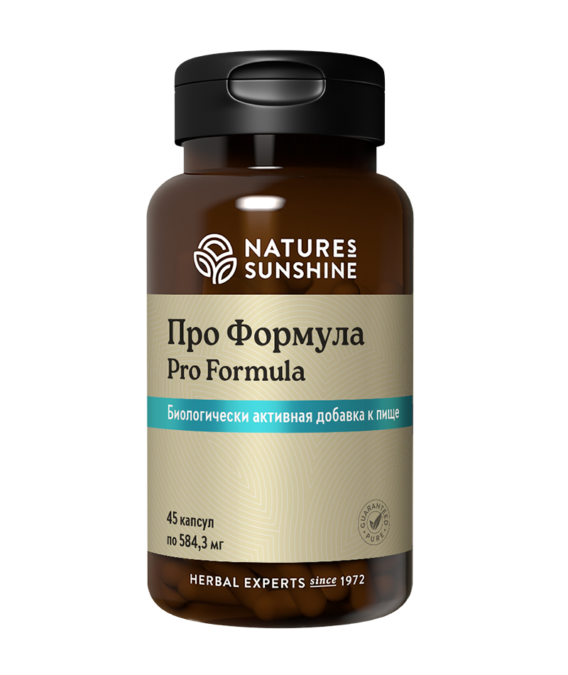

**Преимущества**

Предстательная железа (простата) имеет чрезвычайно важное значение для мужского здоровья, не зря она получила название «второго сердца». Её состояние определяет и половую функцию, и работу мочевой системы, и психическое состояние мужчины. Последствия заболеваний и нарушений работы предстательной железы (частые ночные визиты в туалет, затруднения и боли при мочеиспускании, боли различной интенсивности в спине и промежности) снижают качество жизни мужчин. С возрастом к этим проблемам присоединяется доброкачественная гиперплазия предстательной железы, которая впоследствии переходит в аденому. Развитие простатита и аденомы простаты можно предотвратить, используя комплексный продукт "**Про Формулу**". Комплекс сохраняет полноценной функцию мужской репродуктивной системы и способствует уменьшению расстройств мочеиспускания, болей и стиханию воспалительных процессов. **Про Формула** эффективна при остром и хроническом простатите, при аденоме различной стадии, а также при снижении мужской потенции. В последнем случае эффект наступает постепенно, но отличается продолжительным действием. Также рекомендуется всем мужчинам с профилактической целью в возрасте после 40-45 лет.

Уникальная формула для улучшения функции и поддержки здоровья предстательной железы. Является основой в программе питательной поддержки мужского здоровья.

**Активные ингредиенты**

**Цинк (в глюконате) –**является составной частью различных ферментов, играющих существенную роль для роста, выработки тестостерона, синтеза ДНК, деления клеток, репродуктивной способности и функций предстательной железы, необходим для иммунитета.

**Женьшень корейский** (Panax ginseng) – оказывает адаптогенное, противоопухолевое и повышающее общую сопротивляемость организма действие. Стимулируют половую функцию.

**Экстракт сахарного тростника** (Saccharum officinarum) – содержит **октакозанол**, который подавляет синтез холестерина, активирует **липазу**, увеличивает доставку кислорода к органам и тканям. Полезен для поддержки энергии, выносливости и профилактики сердечно-сосудистых заболеваний.

**Витамин Е** – является ключевым жирорастворимым антиоксидантом, активирует иммунную систему. Оказывает влияние на работу половых желёз, стимулируя выработку тестостерона.

**Элеутерококк колючий** (Eleutherococcus senticosus) – является адаптогеном, снижает утомляемость при физической нагрузке, повышает основной обмен, эффективен при импотенции.

**Со Пальметто** или**Сереноа ползучая** (Serenoa repens) – при регулярном приёме стимулирует работу эндокринной системы, в том числе, половых желёз, увеличивает выделение спермы, повышает половое влечение и оказывает противовоспалительное действие при инфекциях мочеполовой системы, препятствуют увеличению простаты. Высокая эффективность доказана при энурезе, простатите, аденоме простаты.

**Петрушка кудрявая** (Petroselinum crispum) – обладает мочегонным действием, повышает тонус гладкой мускулатуры мочевого пузыря. Стимулирует работу почек, нормализует функцию надпочечников, снижает давление. Эфирные масла петрушки могут обеспечивать антибиотическое действие при инфекциях мочевых путей.

**Слива африканская, пиджеум** (Pygeum africanum) – экстракт из коры сливы снижает рост клеток предстательной железы, поэтому его используют для лечения гиперплазии предстательной железы. Пиджеум устраняет и уменьшает функциональные расстройства мочеиспускания при заболеваниях предстательной железы, уменьшает воспалительную реакцию в ткани предстательной железы и способствует усилению её секреторной активности, снимает отёчность. Обладает противовоспалительной активностью, оказывает противоотёчное действие, снижает уровень гормона пролактина и блокирует накопление холестерина в простате. Гормон пролактин увеличивает поглощение тестостерона простатой, а холестерин увеличивает число рецепторов для дигидротестостерона. Кора пиджеума подавляет образование фибробластов (клеток соединительной ткани), которые играют роль в развитии доброкачественной гиперплазии простаты, а также увеличивает секрецию андрогенов надпочечниками. В сочетании с Со Пальметто эффект от применения экстракта пиджеума возрастает.

**Состав**

**1 капсула содержит:**экстракт корейского женьшеня - 72,1 мг, экстракт сахарного тростника - 60 мг, витамин Е (d-альфа токоферола сукцинат) - 50 МЕ (335% от РУСП), корень элеутерококка колючего - 50 мг, экстракт плодов со пальметто - 50 мг, листья петрушки огородной - 50 мг, экстракт коры пиджеума - 25 мг, зерна неочищенного риса - 16 мг, цинк (в глюконате цинка) - 12,5 мг (83% от РУСП).

**Вспомогательные вещества:**стеарат магния, желатин.

**Применение**

**Применение:** взрослым по 1 капсуле в первой половине дня во время еды.

**Противопоказания:** индивидуальная непереносимость компонентов.